PRACTICAS ENLACES

Realizar la siguiente práctica de HTML con enlaces:

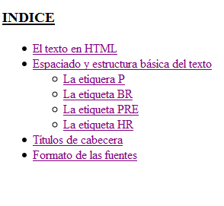
- Teniendo como base los apuntes dados, crear el índice anterior, a partir del cual podemos acceder a cada una de las opciones propuestas.
- Crear otra página HTML con un índice que permita acceder a texto-práctica5.html y a sus epígrafes.
- Al final de cada uno de estos apartados debe haber un enlace que lleve al usuario de nuevo al índice.
- Poner enlaces externos a web relacionadas con el tema.
- Poner enlaces a un contenido de otro fichero que forme parte de la misma página

Solución:

- Primero crearemos puntos de ancla en cada título para poder referenciarlos posteriormente.
- Creamos el índice al principio del documento con los enlaces a los puntos recién creados. Además, se añadirá un punto de ancla en dicho índice (para volver al mismo índice).
- Al final de cada epígrafe crear los enlaces de ancla para que lleven hasta el índice.
- Crear la nueva página con el índice que lleve a los epígrafes de la página anterior.
- Crear un fichero html con información relacionada con el contenido, para realizar hipervínculos.
- Poner un hipervínculo a una web relacionada con el tema.

